ПРАКТИЧЕСКОЕ ЗАНЯТИЕ № 7
Тема: Распознавание вида керамики, способов декорирования. Изучение ассортимента керамических товаров
Цель: привить навыки в определении вида керамики, научить учащихся распознавать виды разделок, научить определять ассортиментную группу.
Пособия и принадлежности: образцы керамической посуды, раздаточный материал.

Последовательность выполнения работы

1.Вопросы для повторения:
1.1. Назовите основные виды керамики
1.2. Перечислите отличительные признаки фарфора и фаянса
1.3. Как определяют размер плоских и круглых керамических изделий: полых? Овальных?
1.4.Дайте характеристику майоликовым изделиям
1.5. Как отличить сплошное крытье от нисходящего.
2. Практическое задание:
Рассмотреть образцы, определить вид керамики, вид разделки.

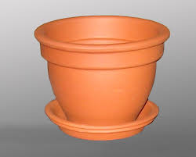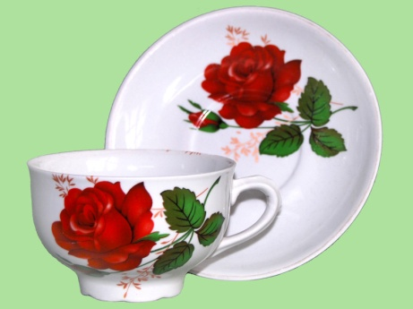
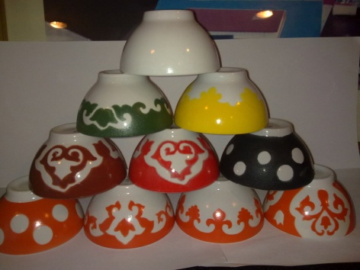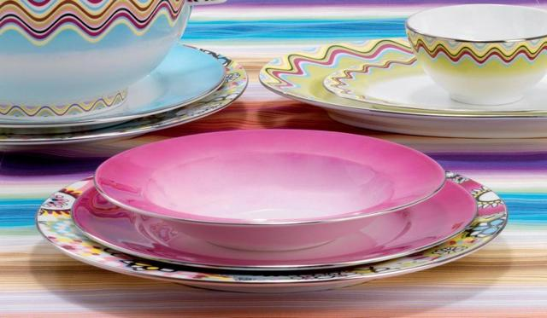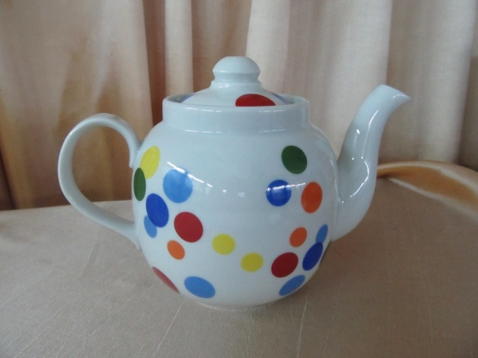
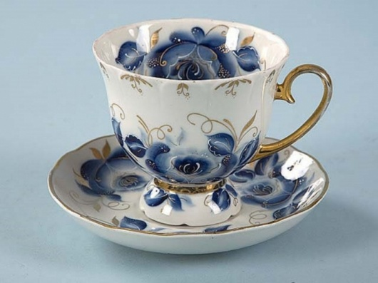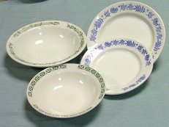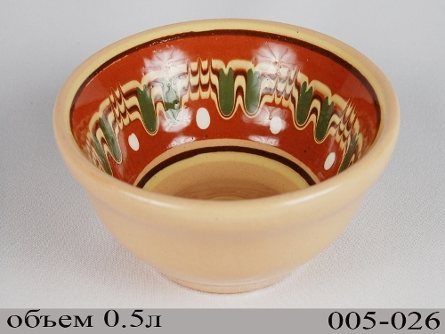

Полученные результаты заполнить в следующую таблицу:

№ образца | Наименование изделия | Назначение изделия | Вместимость, размер | Вид украшения | Вид керамики

По результатам работы сделать вывод.

